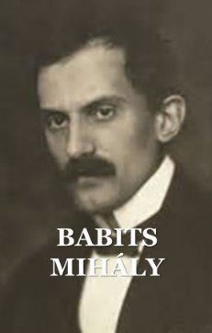
ÍGY MENTSE EL: NÉV Babits 2
határidő: május 13. szerda délelőtt 12 h-ig

NÉV:

- Miért van válságban a két világháború közti Európa?

- Mi jellemzi a két világháború közti írástudókat Magyarországon?

- Hogyan változott meg Babits költészete a Cigány a siralomházban alapján?

- Milyen egyetemes értékek mellett áll ki Babits a költészetében?

- Milyen két fontos tanulmánya születik ekkor?

- A gazda bekeríti házát. Mit jelent ez a metaforikus cím a vers alapján?

- Milyen toposzokra épül a vers, és mi a jelentésük?

- Miért nevezi a telet fehér csuhás vezeklőnek?

- Csak posta voltál. Mi a vers témája? Milyen verstípusokba sorolható?

- Milyen idő- és térbeli utat jár be a lírai én a vers során?

- Mit jelent a cím?

